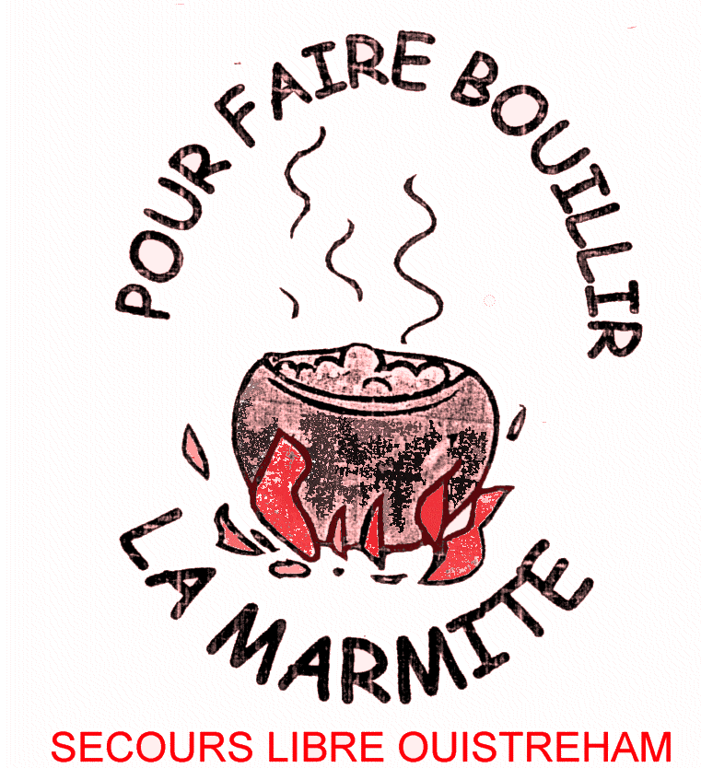

OUISTREHAM
Secours Libre

Ouistreham le, 23 12 2009

Le Secrétaire

Le mercredi 23 décembre pour Noël, le Secours Libre de Ouistreham en plus de mets plus recherchés distribués dans son épicerie sociale a remis une boite de chocolats à chaque foyer et un jouet plus un Père Noël en chocolat aux enfants. (62 enfants pour environ 80 jouets, livres ou jeux de société ).

Nous espérons avoir apporté un peu de réconfort dans une situation qui s'est détériorée depuis 2008.
Notre épicerie est ouverte tous les jeudis de l'année. En 2009 nous avons accueilli une moyenne de 70,02 foyers ( représentant toujours en moyenne plus de 80 enfants ) . En 2008 nous en avions reçus 57,35 soit une augmentation de 22,09 % en 2009.
Nous rappelons que le vestiaire et le bric-à-brac sont ouverts à TOUS, tous les mercredis de 14 h 30 à 17h 30.
Les dons en espèces ouvrent droit à une réduction d’impôt sur le revenu égale à 66 % des sommes versées.

